**江苏航运职业技术学院**

**窗帘维修与新装项目招标文件**

**项目编号 ：HYZB20240607044**

招标方：江苏航运职业技术学院

日 期：2024年06月07日

**窗帘维修与新装采购项目**

根据江苏航运职业技术学院采购管理的有关规定，现对窗帘采购项目进行公开招标，欢迎符合本次采购要求的供应商前来投标。

**第一部分 招标公告**

**一、项目名称**：窗帘采购项目

**二、项目编号**：HYZB20240607044

**三、采购预算**：10万元，根据相关各类报修（网络、电话报修、分管负责人安排的）新装、维修安排。2024年度结算价约5万元。2025年度结算价约5万元。

**四、投标人资质要求**

（一）必须符合《政府采购法》第二十二条的承诺：

（二）投标人能提供相应的技术及优质的服务，具有良好的财务状况和商业信誉；

（三）投标人营业执照经验范围需包含窗帘的生产销售安装；

（四）被授权代表须提供社保基金交纳证明材料（本单位最近一年，需由社保基金中心提供）；

以上要求，由投标人提供相关资料证明并盖章。

**五、**采购需求：学院日常维修、教室、办公室改造等常需要安装新窗帘或原有窗帘部分损坏需要进行维修或更换，为确定新装、维修窗帘的质保及维保等相关技术支持与服务详见招标文件。

**六、合同履行期限**：自合同签订之日两年。

**七、投标地点：**

送达地址：江苏航运职业技术学院（江苏省南通市经济技术开发区通盛大道185号）西大门外北侧创业园南楼一楼评标室。

**八、截标时间**：2024年06月27日09点30分（北京时间）

投标人都必须在规定的截标时间前，将符合要求的投标文件送至或寄至投标地点（以标书到达时间为准）。

**九、联系方式**：

胡老师0513-85960803（后勤处）

黄老师0513-85960860（资产管理中心）

**十、纪检监察**：

电话：0513-85965510，举报邮箱：[jssc@jssc.edu.cn](mailto:jssc@jssc.edu.cn)。

**十一**、**开标时间：**2024年06月27日09时30 分（北京时间）

**十二、开标地点：**江苏航运职业技术学院西大门外北侧创业园南楼一楼评标室。

**十三、公告期限：**自本公告发布之日起5个工作日。

**十四、投标须知及投标文件说明**

**（一）投标文件的基本要求**

1.投标文件编制

（1）所有复印件、扫描件等资料须加盖公章，并入册。

（2）所有文件资料需装订成册，列出内容目录，并标清各项页码索引。

（3）投标文件中资格审查部分、技术响应部分、商务报价部分应分开编制、装订。资格审查部分、技术响应部分一正两副,商务报价部分一正。在每一份投标文件上要明确标注投标人全称，“正本”、“副本”字样。

（4）投标文件正本须打印并由投标人的法定代表人或授权人签字并加盖单位公章。副本可复印，但须加盖单位公章。

2.投标文件的密封及标记

（1）投标人应将资格审查部分、技术响应部分正本和副本分类密封。

（2）投标人应将商务标一份须单独密封，不得出现于技术标中。

（3）密封后应标明招标文件项目名称、项目编号、边缝处加盖单位骑缝章或骑缝签字，并注明于开标前不得启封。

**（二）投标文件的组成**

1.资格审查资料部分（单独密封）

必须有的资料包括：页码索引，投标声明、廉政承诺书、法人身份证明及身份证复印件、法人委托书及受委托人身份证复印件（如是法人投标，不用此委托书）、企业营业执照或其他许可证复印件和“投标人资质要求”中要求提供的佐证材料。

2.技术响应部分（单独密封）

样品、相关检测报告、项目实施方案、售后服务方案等。

3.商务报价部分（单独密封）

（1）投标人报价为与本项目相关的全部费用。

（2）所购设备质保期年数，根据最后招标结果所定。

（3）一个标的只允许有一个报价，招标方不接受任何有选择性的报价，报价包含人工、辅材、税金、运输、等一切费用，不管单套还是多套窗帘维修或者新做，在接到维修单位通知后，都要及时派人员按照要求丈量尺寸、拆除、维修及安装。

（4）商务标报价清单。

|  |  |  |  |  |
| --- | --- | --- | --- | --- |
| 单位名称： | | |  | |
| 新做布窗帘明细预估占比50% | | | | |
| 窗帘布种类 | 单位 | 备注（含全部辅材） | | 报价（X元/㎡） |
| 高精密遮光布 | ㎡ | 测量时按安装完成后的窗帘展开面积 | |  |
| 棉麻遮光布 | ㎡ | 测量时按安装完成后的窗帘展开面积 | |  |
| 珍珠绒遮光布 | ㎡ | 测量时按安装完成后的窗帘展开面积 | |  |
| 遮光卷帘 | ㎡ | 测量时按安装完成后的窗帘展开面积 | |  |
| 亚麻纱 | ㎡ | 测量时按安装完成后的窗帘展开面积 | |  |
| 雪尼尔绒遮光布 | ㎡ | 测量时按安装完成后的窗帘展开面积 | |  |
| 百叶窗 | ㎡ | 拉珠（拉绳均可） | |  |
| 上述平均价（7项）不需要报价： | | | |  |
| 新做百叶窗帘及其他配件明细预估占比15% | | | | 报价（X元/M） |
| 罗马杆 | M | 样式不得随意更改（颜色可更换） | |  |
| 铝合金轨道 | M | 样式不得随意更改 | |  |
| 上述平均价（2项）不需要报价： | | | |  |
| 窗帘辅材维修报价明细表预估占比15% | | | | 报价（X元/M） |
| 罗马杆 | M | 更换 | |  |
| 铝合金轨道 | M | 更换 | |  |
| 换布带 | M | 维修（重新缝纫） | |  |
| 上述平均价（3项）不需要报价： | | | |  |
| 窗帘辅材维修报价明细表预估占比20% | | | | 报价 |
| 换布钩 | 个 | 维修 | |  |
| 卷帘（含全部辅材） | 套 | 维修 | |  |
| 换滑轮 | 个 | 维修 | |  |
| 百叶窗（含全部辅材） | 套 | 维修 | |  |
| 上述平均价（4项）不需要报价： | | | |  |

（5）提供增值税专用发票。

**（三）项目资金兑付：**

1.履约保证金：投标人中标后，将5000元作为履约保证金汇至招标人账户（户名：江苏航运职业技术学院，开户行：中国建设银行南通经济技术开发区支行，账号：32001642336052515609，统一社会信用代码：123200004660042577）。履约保证金在合同生效之日起自动转换为质保金，产品质保期满后若无质量及其他违约问题，由需方一次性无息退还。

2、预付款：本合同不支付预付款；

3、每3个月为一个结算周期，中标方整理汇总3个月内完成的各类维修、新装窗帘工程量，并汇总表格（报修人签字确认）。项目负责人根据合同中单价及汇总表进行相关结算工作。

**（四）违约责任**

1、鉴于乙方产品质量的重要性，对于乙方本合同项下的两项重要义务，双方特别约定如下：

（1）若乙方违反本合同约定的质量要求及质量保证义务，应承担由此给甲方造成任何损失的全部责任。

（2）乙方还应承担违反本合同约定义务而给甲方造成的其他不必要的费用支出（如因诉讼产生的诉讼费、律师费等）。

**第二部分 招标项目要求**

**一、概况**

1. 工程概况
2. 学院日常维修、教室、办公室改造等常需要安装新窗帘或原有窗帘部分损坏需要进行维修或更换，为确定新装、维修窗帘的单价，特此招标。
3. 工程地点：江苏航运职业技术学院名下固定资产内所含全部建筑物内。

**二、招标范围及技术要求：**

（一）普通银色遮光布【新装】（图片样式仅供参考）；克重(g/㎡)≧220

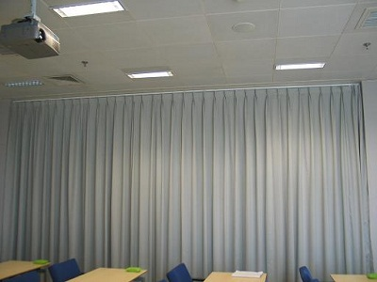

（二）高精密遮光布【新装】（图片样式仅供参考）；克重(g/㎡)≧280



（三）珍珠绒遮光布【新装】（图片样式仅供参考）；克重(g/㎡)≧360

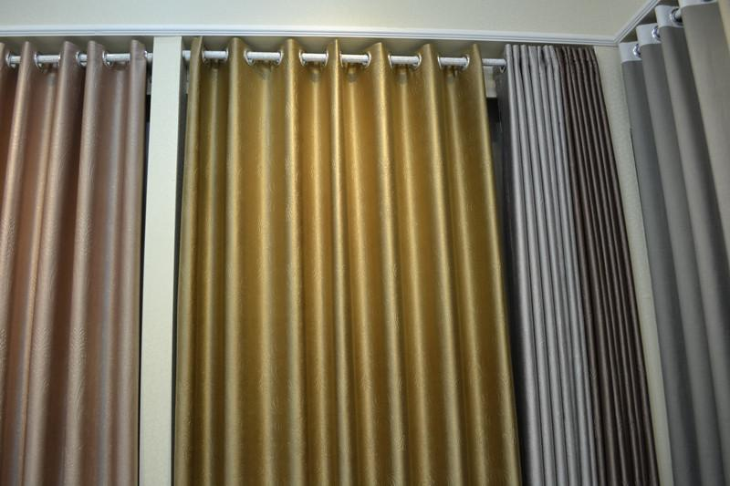

（四）遮光卷帘【新装】（图片样式仅供参考）克重(g/㎡)≧500

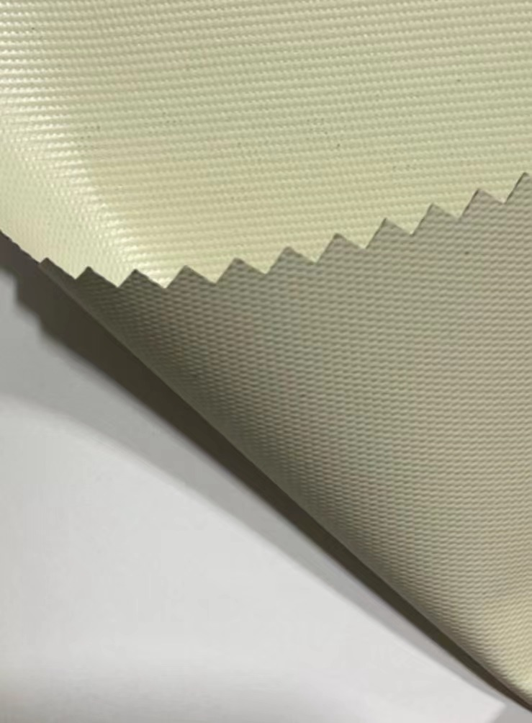

（五）亚麻纱【新装】（图片样式仅供参考）克重(g/㎡)≧160



（六）雪尼尔遮光布【新装】（图片样式仅供参考）克重(g/㎡)≧450



（七）百叶窗帘（加密拉珠式）【新装、维修】（图片样式仅供参考）铝片宽2.5mm壁厚≧2.1dmm

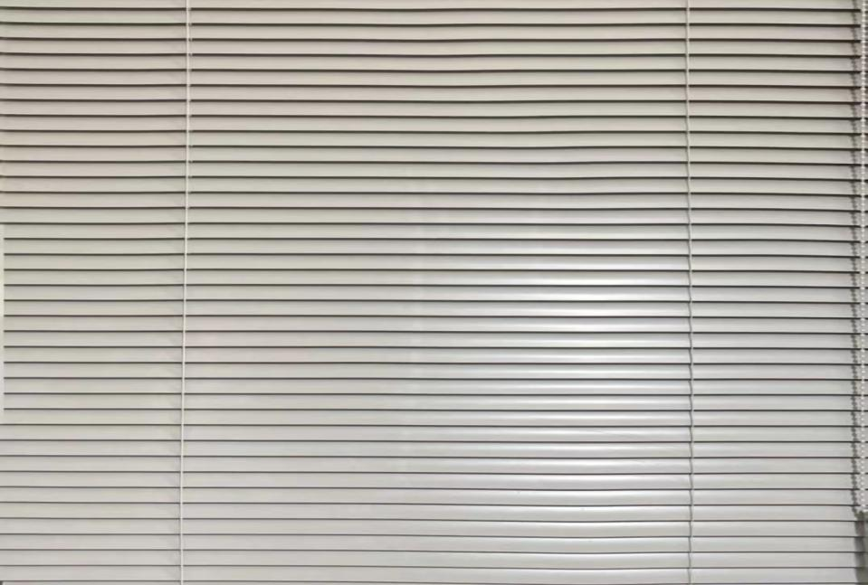

（八）罗马杆【新装、维修更换】（图片样式仅供参考）壁厚≧2.5mm

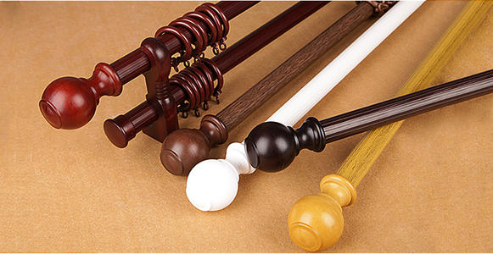

（九）轨道【新装、维修更换】（图片样式仅供参考）壁厚≧1.8mm

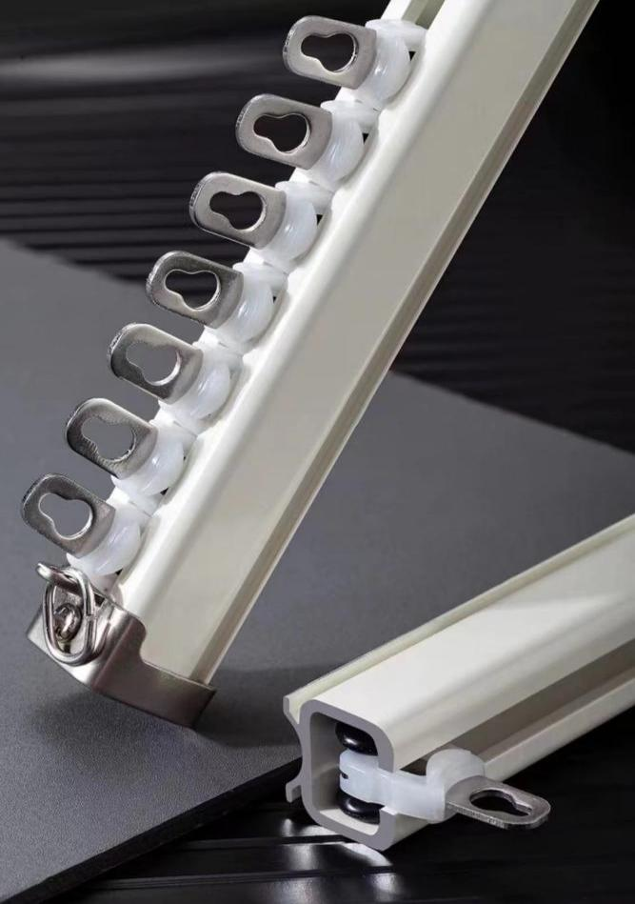

（十）窗帘挂钩【维修更换】（图片样式仅供参考）

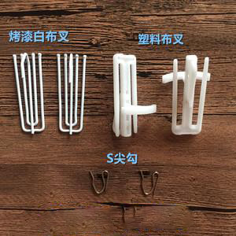

（十一）窗帘滑轮【维修更换】（图片样式仅供参考）

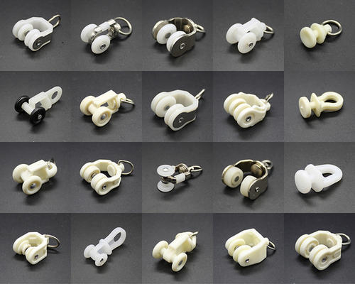

（十二）布带【维修更换】（图片样式仅供参考）

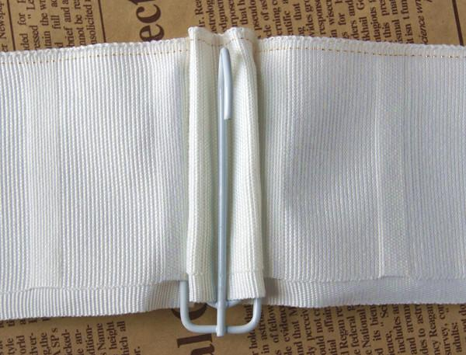

**三、采购量（暂估）**

根据相关各类报修（网络、电话报修、分管负责人安排的）新装、维修安排按实结算。2024年度结算价约5万元，2025年度结算价约5万元。

四、**招标明细：**

|  |  |  |
| --- | --- | --- |
| **新做布窗帘明细预估占比50%** | | |
| **窗帘布种类** | **单位** | **备注（含全部辅材）** |
| 普通银色遮光布 | **㎡** | 测量时按安装完成后的窗帘展开面积 |
| 高精密遮光布 | **㎡** | 测量时按安装完成后的窗帘展开面积 |
| 珍珠绒遮光布 | **㎡** | 测量时按安装完成后的窗帘展开面积 |
| 遮光卷帘 | **㎡** | 测量时按安装完成后的窗帘展开面积 |
| 亚麻纱 | **㎡** | 测量时按安装完成后的窗帘展开面积 |
| 韩国绒 | **㎡** | 测量时按安装完成后的窗帘展开面积 |
| 百叶窗 | **㎡** | 拉珠（拉绳均可） |
| **新做百叶窗帘及其他配件明细预估占比15%** | | |
| 罗马杆 | **M** | 样式不得随意更改（颜色可更换） |
| 铝合金轨道 | **M** | 样式不得随意更改 |
| **窗帘辅材维修报价明细表预估占比15%** | | |
| 罗马杆 | **M** | 更换 |
| 铝合金轨道 | **M** | 更换 |
| 换布带 | **M** | 维修（重新缝纫） |
| **窗帘辅材维修报价明细表预估占比20%** | | |
| 换布钩 | **个** | 维修 |
| 卷帘 | **套** | 维修 |
| 换滑轮 | **个** | 维修 |
| 百叶窗 | **套** | 维修 |

注：如遇特殊窗帘或不在上述范围内的特殊情况价格双方协商解决。

四、**材料技术要求：**

**注：提供窗帘面料的具有CMA资质的第三方检测机构的检测报告一份（送检时间为2021年1月1日以后，官网网站可以查询真实有效）。**

（一）材料要求**：**

1.采用的面料达到相应产品国家标准优质品指标:环保、防污、防霉、防油渍、耐脏、易清洗、不易藏污垢、色彩柔和、抗变形处理、抗静电处理,不起皱、不起球、不褪色、耐光色牢度≧4级、垂感好、无异味。甲醛含量：无。

2.阳光遮光卷帘以PVC和玻璃纤维为原材料精心织造的产品。

3.轨道铝型材可见表面氟碳喷涂处理或铝型材表面做电泳处理。

4.窗帘轨道:铝型材壁厚≧1.8㎜，结构紧密，安装方便，各种安装配件为合金材料。

5.窗帘覆盖面应大于窗口见光洞口,窗帘制作为双开，中间交叉处重合宽度为200㎜，两边覆盖墙面宽度≮100mm。窗帘纺织物的悬挂饱和度达200﹪（比例1:2），侧边折边3-4cm，底部折边8-10㎝，缝制时面料张紧有度，缝制针距一致，无褶皱现象，不得有漏针跳针现象，针线颜色几乎等同面料颜色；制作无横接缝，表面图案/花位，应保证水平线/垂直高度的和谐一致，底边与地面的间距范围50mm左右（或按招标方要求确定），并保证悬垂自然。窗帘的垂直吊钩和侧向拉钩应用防锈五金件制作，并于安装前调试安装。

6.百叶窗帘（拉珠式）铝片宽2.5mm壁厚≧2.1dmm，须有可调控光线的功能。

7.卷帘保证裁切尺寸标准，不起毛边。卷帘驱动系统采用拉姆斯头，可通用于左侧或右侧珠链操作，方便更换操作边，装卸安全简便安装方便和使用安全，

卷帘上管，材质铝合金，卷管直径≧38mm，壁厚≧1.8mm；卷帘下杆底槽采用铝合金长型扁下轨，截面尺寸为≧10×40mm；壁厚≧1.2mm。卷管下杆表面采用静电粉末喷漆或铝型材表面做极氧化处理。

8.拉珠采用进口耐用玻璃加固聚酯的热聚合物(PBT)材质，耐磨、耐腐蚀，经久耐用，可以锁定50KG以上的重量，颜色与面料相配色。

9.罗马杆，铝合金材质，壁厚≧2.5mm，支架壁厚≧2.5mm，表面烤漆或电泳处理，表面光滑无毛刺。

（二）服务时效：

服务时效：一般性维修从接到任务起48小时内完成维修工作，新装窗帘从接到任务起7天内完成制作及安装工作，（如遇特殊情况7天内无法完成的，需向分管负责人报备，最长不得超过15天）。

（三）服务付款：

每3个月为一个结算周期，中标方整理汇总3个月内完成的各类维修、新装窗帘工程量，并汇总表格。项目负责人根据合同中单价进行相关结算工作。

（四）样品要求：

4.1投标时须随附窗帘制作及安装所需的全部样品，贴好投标单位标签及投标项目。

4.2窗帘布及纱小样不小于8cm×8cm见方，上述窗帘布缺一不可（共6件）。

4.3轨道（铝合金，含支架）小样不小于20cm、罗马杆小样不小于20cm，罗马杆配件装饰头、支座、吊环缺一不可。

4.4百叶窗帘（拉珠式）样品可提供成品或单独分件（分件需要齐全，缺一不可）。

4.5窗帘布带小样长度不低于30cm（含挂钩不少于壹个），布带宽度与所选挂钩相符。

4.6窗帘滑轮与所送轨道样品相符，窗帘滑轮（不少于壹个）。

4.7投标单位所送的样品及小样组成技术标部分。

4.8样品不全，按废标处理，不参与商务标部分评标。

4.9相关评分表见附件。

**中标人必须严格按投标样品制作，确保窗帘质量。**

**五、招标方式**

1. 本次招标采用公开招标方式。
2. 本次招标将按照《中华人民共和国招标投标法实施条例》、《江苏省建设工程招标投标管理条例》、《中华人民共和国民法典》、《中华人民共和国政府采购法》和我市的有关规定执行。
3. 如中标人不遵守投标文件中的承诺，在接到招标人中标通知后的30天内，借故拒签合同或拖延签订的，招标人可以取消其中标资格。
4. 投标单位所送各类样品视为投标文件的组成部分。

**第三部分 开标和评标**

一、招标人组织开标

二、评标小组由有关专家组成，对投标文件进行审查、质疑、评估、比较。评标小组按照公平、公正、择优的原则进行独立评标。

三、对投标文件的审查及相应的规定

开标后，评标小组将审查投标文件是否完整，是否有计算错误，文件是否恰当地签署。如果单价与总价有出入，以单价为准；若文件大写表示的数据与数字表示的有差别，以大写表示的数据为准。

四、投标文件的澄清

1.为了有助于对投标文件进行审查、评估和比较，评标小组有权向投标人质疑，投标人法人或被委托人必须及时答疑及澄清其投标内容。

2.重要澄清的答复应是书面的，但不得对投标内容进行实质性修改。

五、评标方法及标准

1.开标程序：资格评审→技术标评审→商务标评审→确定中标候选人。

2.评标办法：

本次招标评标采用综合评分法，即在满足招标文件实质性要求前提下，按照招标文件中规定的评分标准和各项因素进行综合评审，以评标总得分最高的投标人作为第一中标候选人。

综合评分法:评标小组对各单位资质、信誉、技术功能和价格等进行综合评审。在满足投标人资质要求前提下，对投标人的技术标和商务标进行综合评审，以总得分最高的投标人作为中标候选人，中标候选人的报价为中标价。投标人总得分为技术标、商务标评分之和。本次评标，技术标满分60分，商务标满分40分，总分值为100分。

（1）技术标评分要点如下：

技术标评分要点

|  |  |  |  |
| --- | --- | --- | --- |
| 序号 | 要 点 | | 分值 |
|
| 1 | 样品（31分） | 一、投标单位根据招标文件要求的样品清单提供：普通银色遮光布、高精密遮光布、珍珠绒遮光布、亚麻纱、遮光卷帘、韩国绒、百叶窗。根据提供样品的颜色、整体视觉效果，和材料品质（包括窗帘面料的密织度、遮光效果率、透光性、厚度、克重、质量等）进行打分。  1.整体视觉效果好，密织度高、遮光效果率好、透光性能好、平整度好、质量好，单个样品最高得3分；  2.整体视觉效果一般，密织度一般、遮光效果率一般、透光性一般、平整度一般、质量一般，单个样品最高得2分；  3.整体视觉效果较差，密织度较差、遮光效果率较差、透光性较差、平整度较差、质量较差，单个样品最高得1分；  4.未提供不得分。 | 21分 |
| 二、投标单位根据招标文件要求的样品清单提供项目所需更换配件：罗马杆、铝合金轨道、布带、布钩、滑轮；   1. 工艺精湛、壁厚、结构牢固、整体视觉效果和材料品质，好的单个得2分； 2. 工艺一般、壁厚、结构牢固、整体视觉效果和材料品质，一般的单个得1分； 3. 工艺粗糙、壁厚、结构牢固、整体视觉效果和材料品质，较差的得0.5分； 4. 未提供不得分。 | 10分 |
| 2 | 技术  参数  （14分） | 一、窗帘  ★1.《阻燃机织物》、《纺织品燃烧性能试验垂直法》阻燃性能：阻燃公共场所阻燃制品级组件燃烧性能要求和标识阻燃1级，垂直燃烧：经向：氧指数≧32；纬向：氧指数≧32，燃烧滴落物未引起脱脂棉燃烧或阴燃，阴燃时间(s)：经向≤5；纬向≤5，续燃时间(s)：经向≤5；纬向≤5，损毁长度（mm）：经向≤150纬向≤150；GB/T5455-2014；  《国家纺织品基本安全技术规范》  2.甲醛含量：未检出；GB/T 2912.1-2009；  3.异味：无异味；GB 18401-20106.7；  4.邻苯二甲酸酯：未检出；GB/T 20388-2016；  5.含氯苯酚：未检出；GB/T 18414.1-2006；  6.可萃取重金属含量(mg/kg)：砷≤1.0、镉≤0.1、钴≤1.0、 铅≤0.2、铜≤0.6、镍≤1.0、锑≤0.4；GB/T 17593.2-2007、铬（六价铬）≤0.2，GB/T 17593.3-2006；  ★7.致癌染料：未检出；GB/T 20382-2006；  8.氯化苯和氯化钾苯：未检出；GB/T 20384-2006  ★9.致敏性分散染料：未检出；GB/T 20383-2006  10.耐光色牢度变色≧4级；GB/T8427-2019  11.起球：1000次≧4级；GB/T 4802.2-2008  ★12.防霉性能：长霉程度（在放大镜下无明显长霉）、长霉等级**≤1**；GB/T 24346-2009  13.静电性能：检测合格；GB/T 12703.1-2021  14.耐次氯酸盐漂白色牢度≧3-4级，检测合格；GB/T 7069-1997；  ★15.抗菌性能：金黄色葡萄球菌、大肠杆菌、白色念珠菌，  三种检测结果≥70，检测合格，GB/T 20944.3-2008；  提供一份窗帘面料检测报告，完全满足项目需求中的“技术参数要求”的得基本分10分；  二、罗马杆：  16.壁厚≧2.5，  17.维氏硬度≥50HV，  18.★韦氏硬度≥9HW，  19.★盐雾试验检测合格。  20.覆盖层厚度≥40μm  标★号的检测参数出现负偏离的，每个扣2分，直至扣完为止；不标★号的检测参数出现负偏离的，每个扣1分，直至扣完为止。  注：提供一份窗帘面料具有CMA资质的第三方检测机构的检测报告一份（官网网站可以查询真实有效），检测标准可以高于以上标准。 | 14分 |
| 3 | 类似业绩  (3分） | 投标人近三年业绩（2021年1月1日至今），时间以合同签订时间为准，每提供一个得1分，最高3分，以上业绩提供合同复印件并加盖投标人公章。 | 3分 |
| 4 | 项目实施  （8分） | 总体计划及部署、进度控制；组织流程及实施方案；管理计划及人员配备。供应商须针对每项内容进行阐述。  1）方案总体计划及部署、进度控制、组织流程及实施方案等全面、完整性全面、可行性高的得10分；  2）方案总体计划及部署、进度控制、组织流程及实施方案等一般、完整性一般，可行性一般的得6分；  3）方案总体计划及部署、进度控制、组织流程及实施方案较差、完整性较差，不具备可行性的得2分；  未提供方案的不得分； | 8分 |
| 5 | 售后服务  （4分） | 售后服务方案、培训方案、应急处理措施、维修响应时间、服务承诺及保障措施,维修服务人员的故障解决能力等综合打分；  1）售后服务管理及措施等内容全面、逻辑清晰、可行性合理的得6分；  2）售后服务管理及措施等内容全面性一般、逻辑性清晰一般、可行性一般的得3分；  3）售后服务管理及措施等内容不全面、逻辑清晰性较差、可行性较差的得1分；   1. 未提供方案的不得分； | 4分 |
| 总 计60分 | | |  |

（2）商务标评分方法如下：

商务评标基准分为40分，满足招标文件要求且有效投标单相合计报价最低的投标报价为评标基准价，其价格分为满分（40分），其他投标人的价格分统一按照下列公式计算：投标报价得分=(评标基准价／投标报价)×40。采用四舍五入法，得分保留小数点后两位。

根据上述评分标准，由评委进行综合打分，总得分最高的为第一中标候选人。若总得分相同，则技术标（或商务标）得分高者，为第一中标候选人；若还是得分相同，则抽签确定第一中标候选人。

3.若第一中标候选人弃标的，则组织重新招标或顺次递。

4.评标小组完成评标工作后，形成评标记录，报学校审批后，在校园网上公示中标候选人，公示期按法定规定执行。

5.在中标结果公示期间，招标人查实第一中标候选人存在弄虚作假、影响中标结果的违法违规行为，不符合中标条件的，招标人可以根据评标小组提出的中标顺序，依次确定其他中标候选人为中标人，或依法重新招标。

6.招标人将在公示结束后的7个工作日内，向中标人发出中标通知书。

7.中标人在收到中标通知书后，应按招标人的安排，与招标人签订合同。

六、有下列情形之一的，视为投标人串通投标，其投标无效：

1.不同投标人的投标文件由同一单位或者个人编制；

2.不同投标人委托同一单位或者个人办理投标事宜；

3.不同投标人的投标文件载明的项目管理成员或者联系人员为同一人；

4.不同投标人的投标文件异常一致或者投标报价呈规律性差异；

5.不同投标人的投标文件相互混装。

七、其他注意事项

1.评标小组不向未中标人解释未中标原因，不退还投标文件。

2.若出现少于三家投标人进行投标的或有效投标不足三家的，将重新招标或采取其他方式采购。

3.投标人应承担所有与准备和参加投标有关的费用，不论投标的结果如何，招标人均无义务和责任承担相关费用。

4.投标人不遵守《中华人民共和国招标投标法》、《中华人民共和国招标投标法实施条例》、《政府采购货物和服务招投标管理办法》有关规定，或有串通投标、弄虚作假行为的，其投标一律无效。

5.不符合招标文件中规定的实质性要求，作废标处理。

**第四部分 合同文本**

江苏航院窗帘维修与新装相关服务**合同**

**甲方： 江苏航运职业技术学院**

**乙方：**

甲方日常窗帘维修及新装项目需要，向乙方订购下列产品，双方在平等互利的基础上，经甲乙双方友好协商一致同意后，特签订如下供需合同条款，以资共同遵守执行。

**一、服务项目**

1 项目名称：江苏航院窗帘维修与新装相关服务。

**二、服务内容**

|  |  |  |  |
| --- | --- | --- | --- |
| **新做布窗帘** | | | |
| **窗帘布种类** | **单位** | **备注（含全部辅材）** | **单价（X元/㎡）** |
| 普通银色遮光布 | **㎡** | 测量时按安装完成后的窗帘展开面积 |  |
| 高精密遮光布 | **㎡** | 测量时按安装完成后的窗帘展开面积 |  |
| 珍珠绒遮光布 | **㎡** | 测量时按安装完成后的窗帘展开面积 |  |
| 遮光卷帘 | **㎡** | 测量时按安装完成后的窗帘展开面积 |  |
| 亚麻纱 | **㎡** | 测量时按安装完成后的窗帘展开面积 |  |
| 韩国绒 | **㎡** | 测量时按安装完成后的窗帘展开面积 |  |
| 百叶窗 | **㎡** | 拉珠（拉绳均可） |  |
| **新做百叶窗帘及其他配件** | | | **单价（X元/M）** |
| 罗马杆 | **M** | 样式不得随意更改（颜色可更换） |  |
| 铝合金轨道 | **M** | 样式不得随意更改 |  |
| **窗帘辅材维修** | | | **单价（X元/M）** |
| 罗马杆 | **M** | 更换 |  |
| 铝合金轨道 | **M** | 更换 |  |
| 换布带 | **M** | 维修（重新缝纫） |  |
| **窗帘辅材维修** | | | **单价** |
| 换布钩 | **个** | 维修 |  |
| 卷帘 | **套** | 维修 |  |
| 换滑轮 | **个** | 维修 |  |
| 百叶窗 | **套** | 维修 |  |

注：如遇特殊窗帘或不在上述范围内的特殊情况价格双方协商解决。

**三、质量要求**

（1）材料要求

1.1采用的面料达到相应产品国家标准优质品指标。

1.2工艺：防污、防霉、防油渍、耐脏、易清洗、不易藏污垢、色彩柔和、抗变形处理、抗静电整理。

1.3效果、性能：不起皱、不褪色、日晒色牢度5-6级、垂感好、无异味。

1.4甲醛含量：无。

1.5阳光卷帘以PVC和玻璃纤维为原材料精心织造的产品。

1.6铝型材可见表面氟碳喷涂处理，铝型材表面做极氧化处理。

1.7轨道:壁厚＞1.2㎜

1.8结构紧密，安装方便，各种安装配件为合金材料。

（2）窗帘及配件制作标准：

2.1窗帘覆盖面应大于窗口见光洞口。

2.2窗帘制作为双开，中间交叉处重合宽度为200㎜，两边覆盖墙面宽度≮100mm。

2.3窗帘纺织物的悬挂饱和度达250﹪。

2.4窗帘纺织物顶边打二折安全针缝合，并做反包宽100mm水洗尼龙粗硬补头。

2.5窗帘纺织物底边用双层纺织物反包缝合，规格120mm，两侧包边30mm双层织物缝制。

2.6窗帘的垂直吊钩和侧向拉钩应用防锈五金件制作，并于安装前调试安装。

2.7窗帘纺织物的表面图案/花位，应保证水平线/垂直高度的和谐一致。

2.8窗帘底边与地面的间距范围50mm左右（或按招标方要求确定），并保证悬垂自然。

2.9百叶窗帘（传统拉绳+调光棒）须有可调控的调光棒：长度为1200mm。

2.10卷帘保证裁切尺寸标准，不起毛边。

2.11卷帘驱动系统采用六行星齿轮减速系统为中间传动，保证此展帘均匀省力：

2.12卷帘内部装置碳素彌簧钢丝，卷管¤40mm，壁厚1.2mm；

2.13轨道底槽采用方长型扁下轨，截面尺寸为9×32mm；

2.14轨道表面采用静电粉末喷漆，并与面料协调配色；

2.15卷帘拉珠采用POM优质工程塑料，颜色与面料相配色。

**四、验收标准**

1、按乙方投标中样品相符、本合同所述技术要求、材料要求及质量要求交货验收。

2、如甲方对乙方制作安装的成品窗帘存疑，有权随机挑选已安装的窗帘拆除送南通市质监站检验。根据质检报告情况，检验合格的正常支付相关费用，检验不合格按违约条款执行，检测费用由甲方承担。

3、乙方承诺向甲方所供产品严格遵守国家相关规范、技术标准或行业标准及甲方的要求，如上述质量标准或要求不一致的，以要求最高最严格者为准。

4、乙方应保证其提供的材料是无质量瑕疵的，在加工工序及选料应严格把关，使产品在各个方面符合合同规定的质量、规格要求。

5、乙方提供的服务达不到甲方要求或使用的材料不符本合同所指定的质量标准或与投标样品不相符的，甲方可拒绝接收或要求乙方更换合格品，如因此造成的全部损失由乙方承担。

**五、付款方式**

1、预付款：本合同不支付预付款；

2、每3个月为一个结算周期，中标方整理汇总3个月内完成的各类维修、新装窗帘工程量，并汇总表格（报修人签字确认）。分管负责人根据合同中单价及汇总表进行相关结算工作。

**六、违约责任**

1、鉴于乙方产品质量的重要性，对于乙方本合同项下的三项重要义务，双方特别约定如下：

（1）若乙方违反本合同约定的质量要求及质量保证义务，应承担由此给甲方造成任何损失的全部责任。

（2）若乙方不能依约提供相应服务，影响甲方年终绩效考核，应承担由此给甲方造成任何损失的全部责任。

（3）乙方还应承担违反本合同约定义务而给甲方造成的其他不必要的费用支出（如因诉讼产生的诉讼费、律师费等）。

2、如因甲方的资金未到位而引起乙方供货延迟影响了工期，则乙方不承担任何责任。

**七、合同期限**

**1、本合同生效之日起有效期两年。**

2、本合同生效之日起，履约保证金产品质保期满后若无质量及其他违约问题，由需方一次性无息退还。

3、本合同签订后，乙方不得随意转让该合同或由第三方承接甲方安排的相关工作，如发生该情况的，甲方有权取消该合同，并追偿相关损失，履约保证金不予退还。

**八、其他**

1、本合同经双方法定代表人或授权代表签字并盖章后即生效，至约定期满终止。

2、本合同投标文件及样品为本合同不可分割的组成部分，与本合同具有同等法律效力。

3、本合同条款的任何变更、修改，须经双方协商同意，另定补充协议，补充协议与本合同具有同等法律效力。

4、本合同在履行过程中发生争议，双方应友好协商解决，若协商不成可向甲方住所地的法院提起诉讼。

5、在本合同期间及本合同解除或终止后，合同一方应对另一方在合同签署之前或之后以书面、口头或其他方式向其披露的属保密性质的任何资料承担保密义务。保密资料包括与本合同有关的一切合同、附件、文件资料及其他商业秘密信息。除为履行本合同项目的义务以外，负有保密义务的一方不得为任何其他目的使用保密资料。

6、本合同一式陆份，甲方执肆份、乙方执贰份，具有同等法律效力。

甲 方： 乙 方：

（盖章） （盖章）

法定代表人： 法定代表人：

或委托代理人： 或委托代理人：

签订日期： 签订日期：

**第五部分 投标文件格式**

（封面）

采购项目

**投 标 文 件**

项目编号：

投标人： (盖章)

法定代表人或其委托代理人： (签字或盖章)

日期： 年 月 日

**一、投标声明**

江苏航运职业技术学院：

(投标单位全称)授权 (姓名) (职务)为全权代表，参加你院窗帘采购项目招标的有关活动，并宣布同意如下：

1.我方愿意按照招标文件的全部要求进行投标(投标内容及价格以投标文件为准)；

2.我方完全同意放弃对招标文件有误解的辩解权利；

3.我方将按招标文件的规定履行合同责任和义务；

4.如果我方在投标有效期内撤回投标，投标保证金将被贵方没收；

5.我方同意提供按照贵方要求的与其投标有关的一切数据或资料，理解贵方选择的评标方法；

6.与本投标有关的一切正式往来通讯请寄：

地址： 邮编：

电话： 传真：

投标方代表姓名、职务：

投标单位名称(加盖单位公章)

日期： 年 月 日

**二 、法定代表人身份证明**

投标人名称：________________________________

单位性质：__________________________________

地 址：__________________________________

成立时间： 年 月 日

经营期限：__________________________________

姓 名：性别：年龄：______

职务：系： (投标人单位名称) 的法定代表人。

特此证明

投标人(盖法人章)：

日 期：年月日

**（粘身份证复印件）**

**三、法定代表人委托书**(说明：法定代表人参加投标，不用此委托书)

江苏航运职业技术学院：

兹委托 参加贵单位组织的窗帘采购项目招标活动，全权代表我单位处理有关事宜。附全权代表情况：

姓名： 性别： 年龄： 职务：

电话： 传真： 邮政编码：

身份证号码： 详细通讯地址：

单位名称(公章)

法定代表人(签字)

年 月 日

**（粘身份证复印件）**

**四、廉政承诺书**

一、为了保证江苏航运职业技术学院公开招标活动的公平竞争，促进廉政建设，我公司承诺在参加学院采购活动时做到遵守法纪、法规和廉政建设各项规定，诚实守信，坚决拒绝商业贿赂，不发生如下不当行为：

（一）不向采购组织方工作人员及其家庭成员提供以下不正当利益：

1.以任何理由送给现金、有价证券、支付凭证和高档礼品；

2.报销或支付应由其个人负担的费用；

3.宴请或邀请去营业性娱乐场所活动；

4.其它行贿及提供不正当利益的行为。

（二）不和他人串通，或者利用不正当手段谋求中标。

（三）违反法律、法规和廉政规定，影响工程质量和供应质量

二、我公司如实施了上述行为之一，自愿接受学院采购部门根据《政府采购法》及其相关法规和《南通市市场廉政准入暂行规定》(通纪发〔2005〕28号)给予的如下处罚：

1.参加采购的成交无效；

2.处以采购金额千分之五以上千分之十以下的罚款；

3.对不良行为予以记录并公告；

4.三年内禁止参加江苏航运职业技术学院集中采购活动；

5.情节严重的，报请有关部门依法追究相关责任。

承 诺 人：

承诺单位（盖章）：

**五、投标人资质材料**

注：投标书文件清单及页码索引，投标声明、廉政承诺书、法人身份证明及身份证复印件、法人委托书及受委托人身份证复印件（如是法人投标，不用此委托书）、企业营业执照或其他许可证复印件和“投标人资质要求”中要求提供的佐证材料。

**六、技术支持方案**

注：综合实力（说明社会信誉及业内影响、企业规模、履约能力等）、近三年部分业绩合同（列出使用单位联系人、联系电话、合同等）、投标产品各种证书及主要技术参数详细描述，技术支持方案，质量保证和售后服务承诺。

**七、产品质量保证承诺书**

根据招标文件相关要求，我方对该项目做出如下产品质量承诺：

1.产品都属于厂家正品产品：

2.产品“三包”内容：

3.质量问题的处理：

4.质量投诉的处理：

5.其它：

企业名称（盖章）：

法定代表人签字：

年 月 日

**八、其他材料**

**九、商务标报价清单**

|  |  |  |
| --- | --- | --- |
| 序号 | 品名 | 窗帘报价 |
| 1 |  |  |
| 总计金额 大写： 小写： | | |
| 注：商务标报价清单须单独密封，不得出现于技术标中。 | | |

**附件三：商务标评分表（例表）**

江苏航院窗帘维修与新装相关服务商务评分文件

评分细则例表：

|  |  |  |  |
| --- | --- | --- | --- |
| **新做布窗帘明细占比50%** | | | |
| **窗帘布种类** | **单位** | **备注（含全部辅材）** | **报价（X元/㎡）** |
| 普通银色遮光布 | **㎡** | 测量时按安装完成后的窗帘展开面积 | **10** |
| 高精密遮光布 | **㎡** | 测量时按安装完成后的窗帘展开面积 | **11** |
| 珍珠绒遮光布 | **㎡** | 测量时按安装完成后的窗帘展开面积 | **12** |
| 遮光卷帘 | **㎡** | 测量时按安装完成后的窗帘展开面积 | **13** |
| 亚麻纱 | **㎡** | 测量时按安装完成后的窗帘展开面积 | **14** |
| 韩国绒 | **㎡** | 测量时按安装完成后的窗帘展开面积 | **16** |
| 百叶窗 | **㎡** | 拉珠（拉绳均可） | **17** |
| ①上述平均价（7项）小数点后取2两位，去零，不按四舍五入： | | | **13.2** |
| **新做罗马杆轨道明细预估占比20%** | | | **报价（X元/M）** |
| 罗马杆 | **M** | 样式不得随意更改（颜色可更换） | **10** |
| 铝合金轨道 | **M** | 样式不得随意更改 | **11** |
| PVC轨道 | **M** | 样式不得随意更改 | **12** |
| ②上述平均价（3项）小数点后取2两位，去零，不按四舍五入： | | | **11** |
| **罗马杆轨道维修报价明细表预估占比15%** | | | **报价（X元/M）** |
| 罗马杆 | **M** | 更换 | **10** |
| 轨道 | **M** | 更换 | **11** |
| 铝合金轨道 | **M** | 更换 | **12** |
| 换布带 | **M** | 维修（重新缝纫） | **13** |
| ③上述平均价（4项）小数点后取2两位，去零，不按四舍五入： | | | **11.5** |
| **百叶窗卷帘修报价明细表预估占比15%** | | | **报价** |
| 换布钩 | **个** | 维修 | **10** |
| 卷帘 | **套** | 维修 | **11** |
| 换滑轮 | **个** | 维修 | **12** |
| 百叶窗 | **套** | 维修 | **13** |
| ④上述平均价（4项）小数点后取2两位，去零，不按四舍五入： | | | **11.5** |
| 最终得分： | | | **11.84** |

计算公式：①13.2×0.5（50%）=6.1 （计算结果去零不按四舍五入）

②11×0.2（20%）=2.2 （计算结果去零不按四舍五入）

③11.5×0.15（15%）=1.72 （计算结果去零不按四舍五入）

④11.5×0.15（15%）=1.72 （计算结果去零不按四舍五入）

①至④平均价结果相加：6.1+2.2+1.72+1.72=11.74（最终结果及此单位商务标得分）商务标占比50%，最低价单位记得分50分，余下单位按比例计算：11.74÷50×得分=商务标得分。